# Einleitung

Beim Sportfest gibt es drei Arten von Teilnehmern: Gäste (jeder der keinen Benutzer hat), Schiedsrichter und Administratoren. Die Gäste haben die wenigsten Rechte und die Administratoren die meisten.

In dieser Dokumentation wird beschrieben, was die einzelnen Arten von Teilnehmern auf der Sportfestseite machen können und wie sie es machen.

Die Schiedsrichter können alle Funktionen der Gäste Benutzen und die Administratoren alle Funktionen der Schiedsrichter und Gäste.

# Gäste

Ein Gast erhält keinen Benutzerzugang für das Sportfest. Jeder der keine besondere Rolle (Schiedsrichter, Administrator) im Sportfest einnimmt, ist also Gast. Dies können Besucher des Sportfestes sein, aber auch die Schüler die selbst daran teilnehmen.

## Dashboard

Wird die Seite des Sportfests gestartet, erscheint das Dashboard.

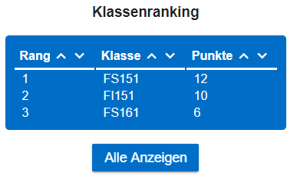

Abbildung 1: Dashboard Klassenranking

Abbildung 1 zeigt den Hauptbestandteil des Dashboards. Es ist eine Übersicht über die Ergebnisse des gesamten Sportfests aufgeteilt auf die teilnehmenden Klassen. Diese Ansicht ist standardmäßig limitiert auf 4 Klassen. Mit einem Klick auf „Alle Anzeigen“ lässt sich die Ansicht auf alle teilnehmenden Klassen erweitern.  
Neben den Spaltennamen befinden sich Pfeile welche dem sortieren des Inhalts dienen.

## Kopfleiste / Menu

Ganz oben auf allen Seiten befindet sich das Menu um zu anderen Seiten zu gelangen.



Abbildung 2: Kopfleiste / Menu

Das Haus auf der linken Seite von Abbildung 2 bringt den Nutzer zurück zum Dashboard.  
Die Sportarten werden in Einzel- und Klassen-Sportarten aufgeteilt, welche über die beiden Reiter im Menu erreichbar sind. Einzelsportarten sind zum Beispiel: Weitsprung, 2000M Lauf und Frisbee. Klassensportarten sind zum Beispiel: Fußball, Staffellauf und Hockey.

## Disziplinen

Für den Gast erscheinen durch die Auswahl einer Sportart zwei Bereiche.

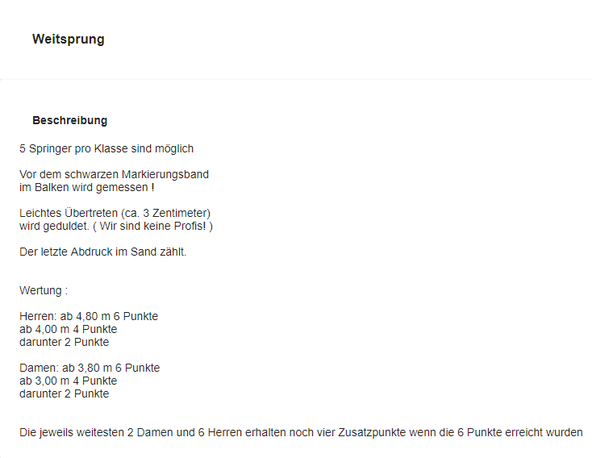

Abbildung 3: Beschreibung der Disziplin

Abbildung 3 zeigt den ersten Bereich. Er enthält den Namen der gewählten Disziplin und dessen Beschreibung.

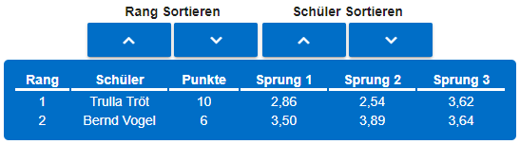

Abbildung 4: Übersicht der Ergebnisse einer Disziplin

Im unteren Bereich der Seite befindet sich eine Übersicht über aktuell erreichte Leistungen und Punkte der Teilnehmer für die ausgewählte Disziplin. Abhängig von der Disziplin wird der teilnehmende Schüler oder die Klasse angezeigt. Ebenfalls abhängig von der Disziplin ist die Anzahl und Bezeichnung der erreichten Leistungen (hier: Sprung 1, Sprung 2, Sprung 3).

Ist eine Disziplin ausgewählt in der Teilnehmer im direkten Vergleich gegeneinander antreten, erscheint eine zusätzliche Spalte (siehe Abbildung 5).

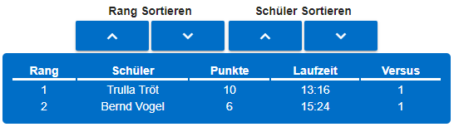

Abbildung 5: Übersicht der Ergebnisse einer Disziplin mit Versus-ID

Der Versus gibt an welche Schüler oder Klassen gegeneinander angetreten sind. Abbildung 5 zeigt die Tabelle für den 2000M-Lauf. In dem ersten Lauf sind Trulla Tröt und Bernd Vogel gegeneinander angetreten.

Unabhängig von der Sportart gibt es die Möglichkeit, durch das betätigen der über der Tabelle liegenden Buttons, nach dem Rang oder dem Schülernamen zu sortieren.

# Schiedsrichter



Abbildung 6: Benutzername & Login

## Kopfleiste / Menu

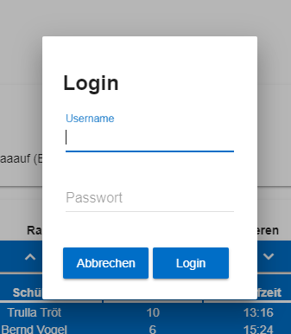

Abbildung 7: Oberfläche zum Einloggen

In dem Menu oben auf der Seite, befindet sich rechts der Benutzername und der Login.



Abbildung : Eingeloggter Benutzer

Mit einem Klick auf „Login“ (Abbildung 6) öffnet sich ein Menu in dem der Benutzer seinen Benutzernamen und Passwort eingeben kann (Abbildung 6). Hat er sich erfolgreich eingeloggt erscheinen anstelle des „Login“ Feldes in Abbildung 6 drei Punkte wie in Abbildung 8 zu sehen. Über diese kann sich der Benutzer ausloggen oder sein Passwort ändern (Abbildung 9).

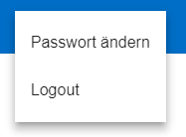

Abbildung : Ausgeklapptes Menu

## Disziplinen